1.ESP32 DOWNLOAD TOOL V3.9.2烧写软件打开后界面选项。
2.点击START后，软件后台打印的信息。
3.烧写文件选项配置
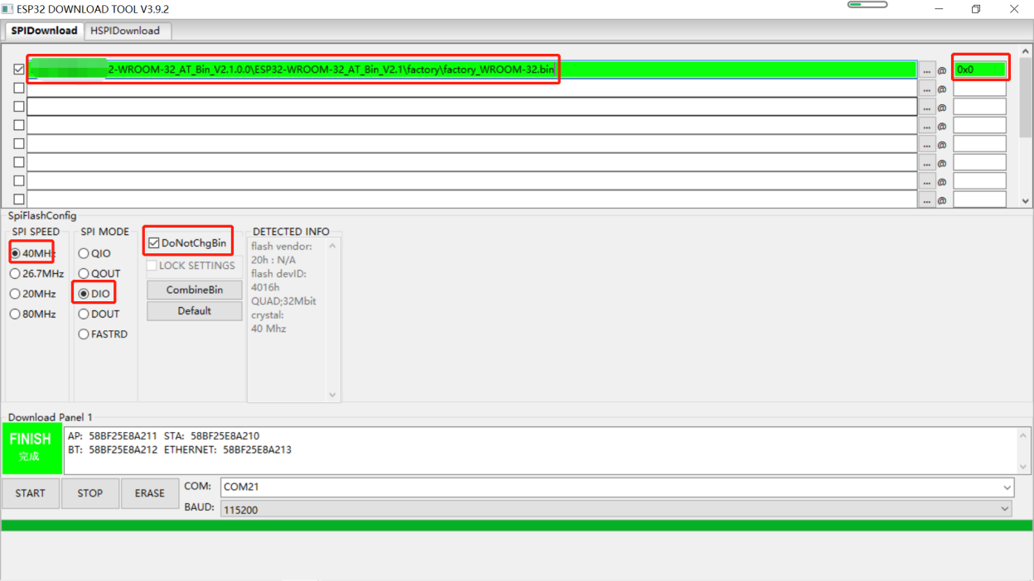
4.烧写完后后台打印信息
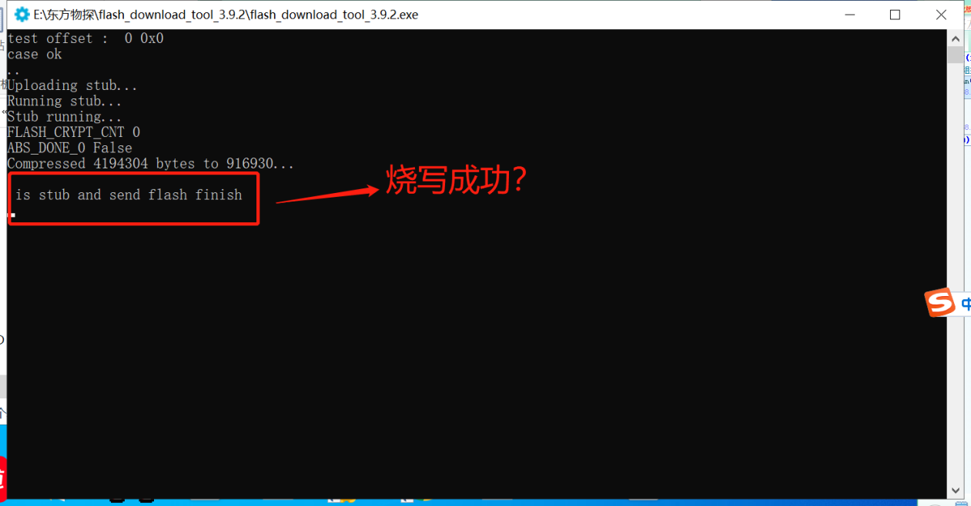
5.串口接法


